**Урок русского языка в 3 классе.**

**Учитель: Ботеева Татьна Дмитриевна, учитель начальных классов**

Тема. **Части речи.**

**Тип урока:** закрепление изученного материала.

**Оборудование:** компьютер, мультимедиа проектор, интерактивная доска, ученические ноутбуки.

**Цель:** формировать умение различать части речи: имя существительное, имя прилагательное, глагол, местоимение, предлог, частица, союз.

**Планируемые результаты:**

**Предметные:** обобщение знаний о частях речи; учить распознавать имена существительные, имена прилагательные, глаголы, местоимения. использовать в своей речи специальную терминологию.

**Личностные:** формирование ценностно-смысловой ориентации: наблюдательности, способности любить и ценить окружающий мир, открывать для себя новое, удивительное  в привычном и обычном, развитие интереса к предмету.

**Познавательные**: умение ориентироваться в учебнике, находить нужную информацию.

**Регулятивные**: умение ставить учебную задачу с помощью учителя; планирование своей деятельности, внесение корректировки в свои действия.

**Коммуникативные**: развитие умения сотрудничества с учителем и одноклассниками, оценивание действий партнёров по работе; работа в группах.

**Ход урока.**

1. **Организационный момент.**

Прозвенел звонок.  
Мы начинаем наш урок.  
Любознательные в классе дети,  
Обо всем хотят знать на свете.  
С добрым утром!  
Начат день.  
Первым делом гоним лень.  
На уроках не скучать,  
А работать , читать и писать!

1. **Актуализация знаний.**
2. **Орфографическая минутка.**

- Вспомните, ребята, что такое орфограмма. ( Это написание в слове, которое соответствует определённому орфографическому правилу). Какие орфограммы вы знаете? ( ответы детей)

Посмотрите на слова и определите, какую орфограмму мы будем повторять? Коллективная работа. **(слайд 3)**

**Сапо..ки, берё..ка, ло..кий, доро..ка, жира.., пиро.., ло..ка.**

Вставьте пропущенную букву. Подбор проверочного слова.

- Какая это орфограмма? Как проверить парный согласный?

( ответы детей). Запись у доски с проверочным словом.

**2. Индивидуальная работа. (** в это же время)

( 4 ученика работают на ноутбуках)

Программа « Отличник».

Вид упражнения: «Парные согласные в слабой позиции».

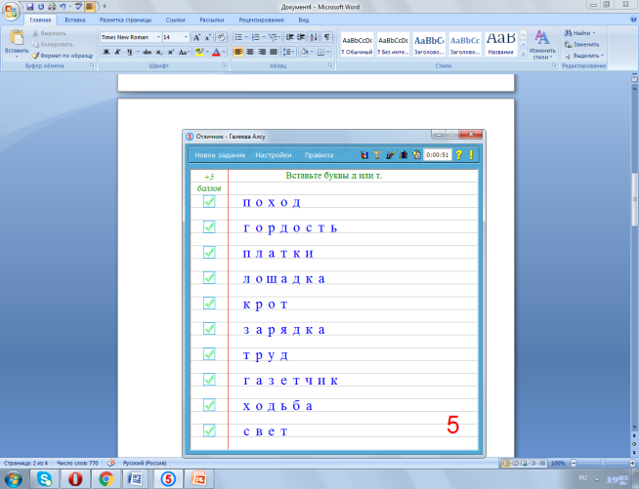 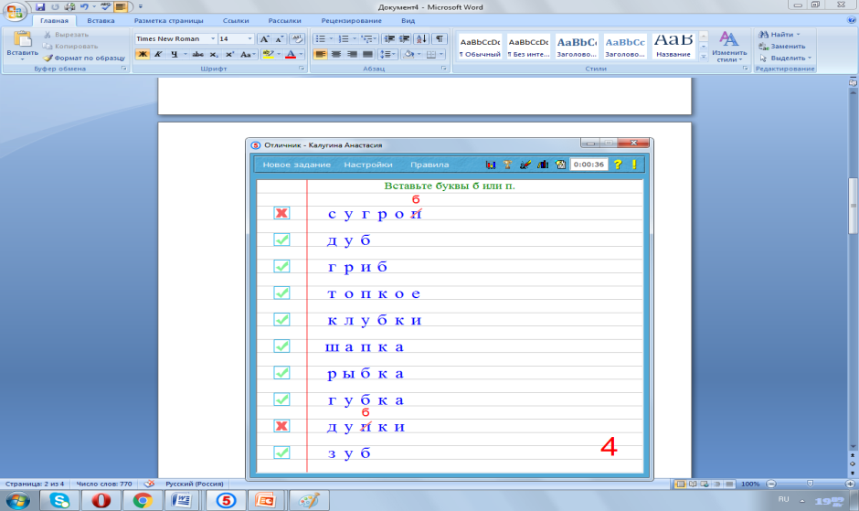

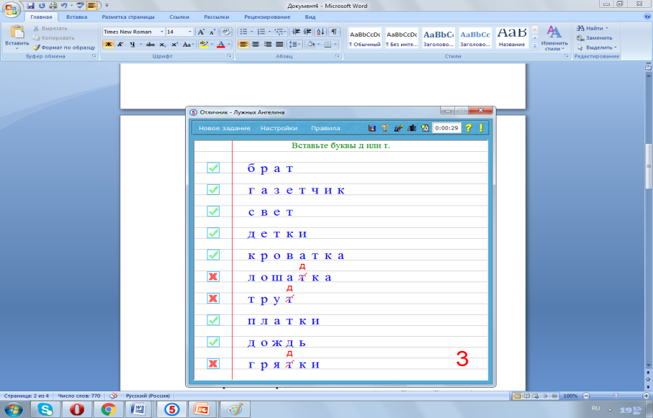 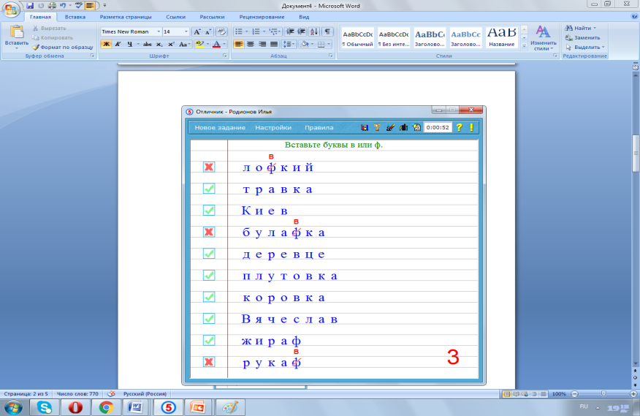

1. **Самоопределение к деятельности.**

**(слайд 4)**

На какие группы можно разделить эти слова?

**Машина, красный, ель, едет, зелёная, растёт, карандаш, пишет.**

Какие части речи вы ещё знаете? (местоимение, частица, предлог и т.д.)

Какие части речи мы сегодня продолжим учиться распознавать?

( Мы будем учиться распознавать имена существительные, имена прилагательные, глаголы, местоимения, предлоги и т.д.)

1. **Работ по теме урока.**
2. **Работа по учебнику стр.3. Работа в парах.**

Прочитайте правила. Задайте друг другу вопросы.

( проверка работы пар) Составление рассказа о каждой части речи.

1. А теперь проверим, как вы запомнили правила и можете ли их применить.

**( слайд 5)**

**Работа над стихотворением «Веселая грамматика».**

Существительное — школа. Просыпается — глагол.  
С прилагательным весёлый   
Новый школьный день пришёл.  
Встали мы — местоименье,  
Бьёт числительное семь.  
За ученье, без сомненья,  
Приниматься надо всем.

Закрепление изученного материала.

Записи в тетради:

**( слайд 6)**

**Физминутка.**

[**https://www.youtube.com/watch?v=abd1NWTWfEs&t=0s&list=PLb_v9wkxsViXInlcN6bo833yZMRGN-Y-M&index=29**](https://www.youtube.com/watch?v=abd1NWTWfEs&t=0s&list=PLb_v9wkxsViXInlcN6bo833yZMRGN-Y-M&index=29)

1. **Закрепление изученного.**
2. **Игра « Помоги Незнайке собрать правило». (слайд 7)**

**Работа в группах.**

- Ребята, Незнайка узнал, что мы изучаем тему « Части речи». В сказочной школе они тоже изучают эту тему. Он составил правила, но так спешил к нам на урок, что рассыпал их все. Давайте, поможем ему их снова собрать.

( Группам раздаются части правил. Каждая группа собирает своё правило.) Выступление каждой группы.

1. **Самостоятельная работа с ученическими ноутбуками.**

Работа по « Электронному приложению к учебнику «Русский язык 3 класс» В.П.Канакиной, В.Г. Горецкого.

**А) Игра « Найди место».**

Установить соответствие между словом и вопросом, на который оно отвечает.

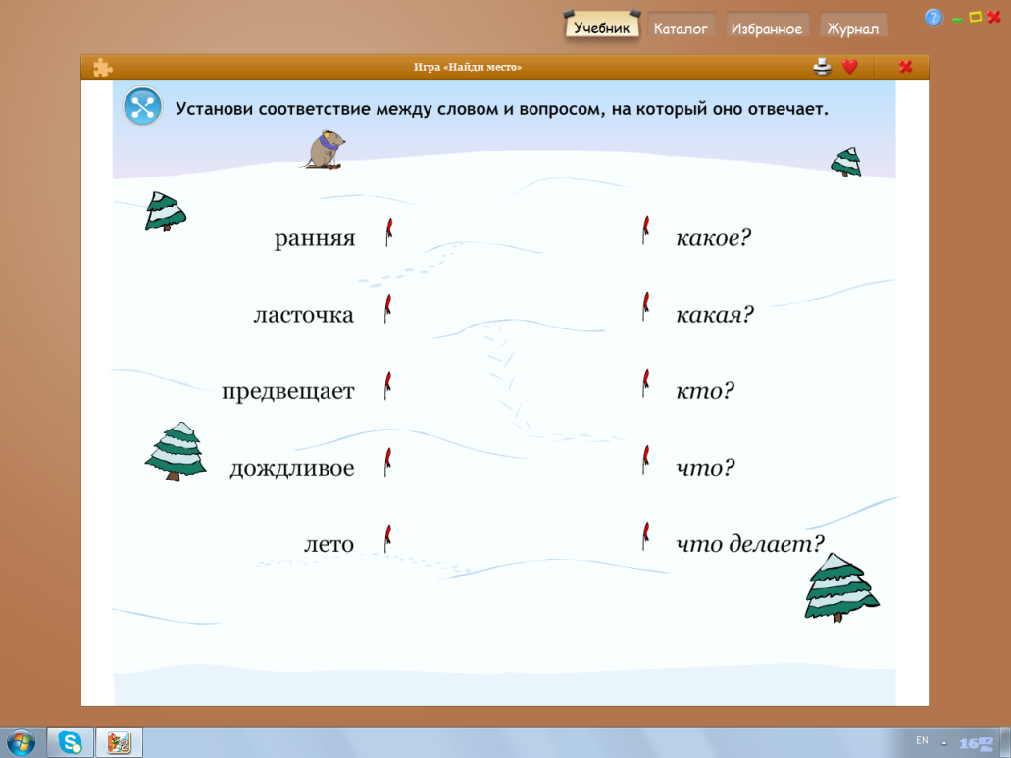

**Б) Игра «Распредели слова по корзинам».**

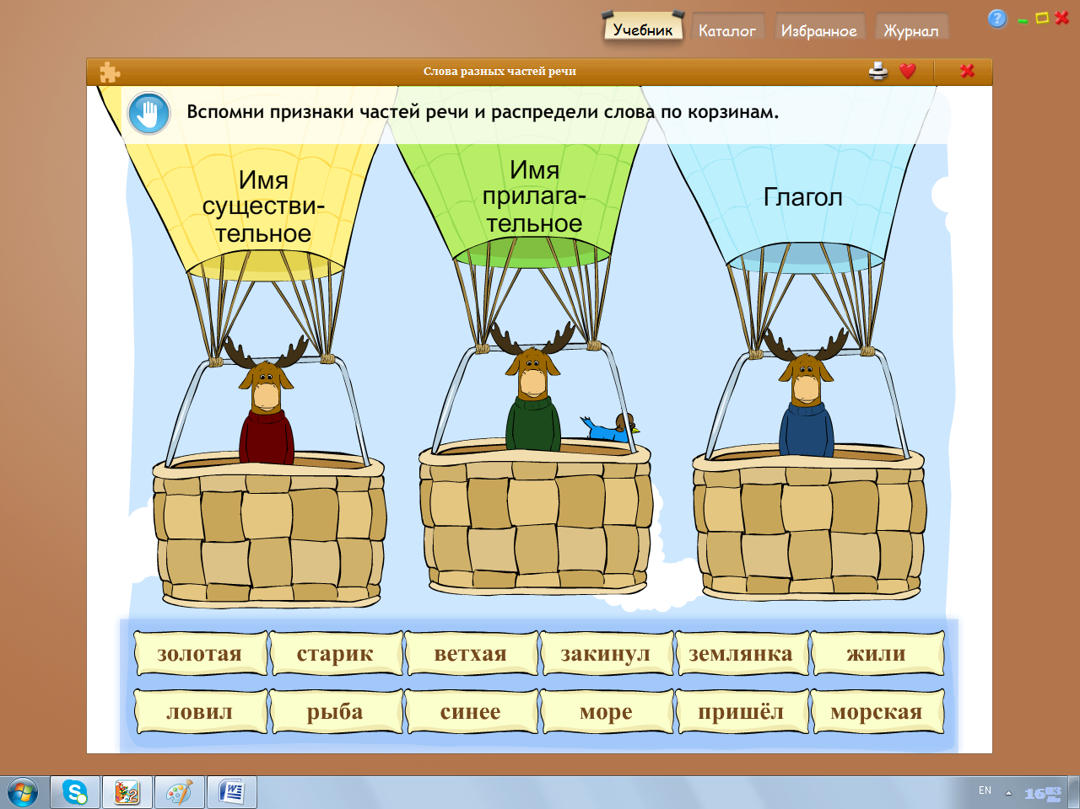

**В) Игра « Найди лишнее слово».**

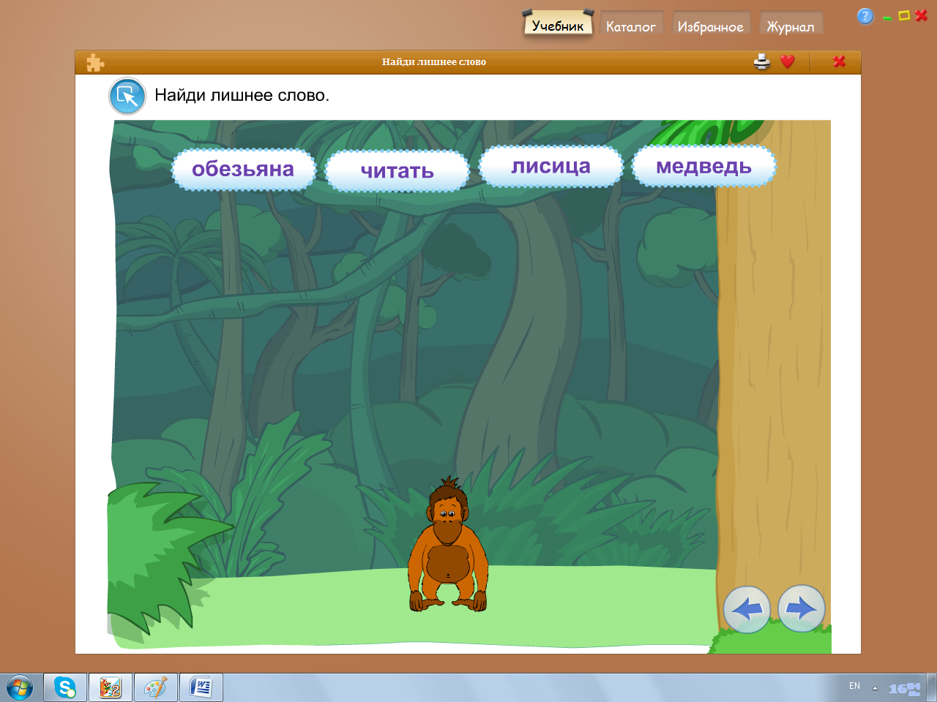

1. **Рефлексия.**

- Какое задание Вам понравилось больше всего?

- Какое задание вызвало у вас затруднения?

- Кому потребовалась помощь учителя и товарищей?

Перед вами смайлики настроения. **(слайд 8)**

Поднимите тот смайлик, который соответствует вашему настроению и степени понимания сегодняшнего материала.

1. **Подведение итогов урока.**

- Какие части речи мы сегодня учились распознавать?

Всех благодарю за урок.

Используемая литература:

1. <http://www.otlichnyk.ru/>

Программа « Отличник» установлена на всех ученических ноутбуках.

1. Электронное приложение к учебнику русский язык 3 класс. В.П. Канакиной, В.Г. Горецкого.
2. [**https://www.youtube.com/watch?v=abd1NWTWfEs&t=0s&list=PLb_v9wkxsViXInlcN6bo833yZMRGN-Y-M&index=29**](https://www.youtube.com/watch?v=abd1NWTWfEs&t=0s&list=PLb_v9wkxsViXInlcN6bo833yZMRGN-Y-M&index=29)
3. [*https://yandex.ru/images/search?text=%D1%80%D0%B5%D1%84%D0%BB%D0%B5%D0%BA%D1%81%D0%B8%D1%8F%20%D0%B2%20%D0%BA%D0%BE%D0%BD%D1%86%D0%B5%20%D1%83%D1%80%D0%BE%D0%BA%D0%B0%20%D0%BF%D1%80%D0%B8%D0%BC%D0%B5%D1%80%D1%8B%20%D0%BF%D0%BE%20%D1%84%D0%B3%D0%BE%D1%81&img_url=https%3A%2F%2Fwww.metod-kopilka.ru%2Fimages%2Fdoc%2F44%2F38855%2F13%2Fimg14.jpg&pos=0&rpt=simage&lr=51*](https://yandex.ru/images/search?text=%D1%80%D0%B5%D1%84%D0%BB%D0%B5%D0%BA%D1%81%D0%B8%D1%8F%20%D0%B2%20%D0%BA%D0%BE%D0%BD%D1%86%D0%B5%20%D1%83%D1%80%D0%BE%D0%BA%D0%B0%20%D0%BF%D1%80%D0%B8%D0%BC%D0%B5%D1%80%D1%8B%20%D0%BF%D0%BE%20%D1%84%D0%B3%D0%BE%D1%81&img_url=https%3A%2F%2Fwww.metod-kopilka.ru%2Fimages%2Fdoc%2F44%2F38855%2F13%2Fimg14.jpg&pos=0&rpt=simage&lr=51)